- （ ）下圖為一個圓柱體的展開圖，該圓柱體積為多少立方公分？
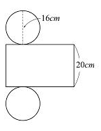(1)160(2)320
(3)1004.8 (4)4019.2。
- （ ）如圖，有一個兩個圓柱所組成的柱體，請問其體積為多少立方公分？
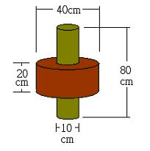
(1)25120 (2)28260 (3)29830 (4)31400立方公分。
- （ ）有一三角柱，底面三角形的底為5公分，高為12公分，若體積為210立方公分，則這個三角柱的柱高為多少公分？ (1)14 (2)13 (3)12 (4)7公分。

- （ ）下圖是一個水泥做成的圓形無蓋蓄水池，若蓄水池的邊緣及底部都厚1公尺，此蓄水池本身的體積為多少立方公尺？
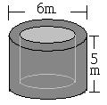(1)50.24 (2)78.5 (3)91.06(4)141.3立方公尺。

- （ ）如圖，一個長10公尺，寬5公尺，厚2公尺的長方體石塊缺了一個$\frac{1}{4}$圓的一角請問剩下的部分體積為多少立方公尺？
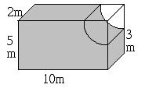(1)74.88 (2)93.72 (3)288.88 (4)307.72立方公尺。

- （ ）一個圓柱體的底面半徑變為原來的倍，柱體的高度不變，那麼此圓柱的體積為原圓柱體體積的多少倍？ (1)倍 (2)倍 (3)倍 (4)倍。

- （ ）有一八角柱的體積為800立方公分，若其柱高為16公分，則此八角柱的底面積為多少平方公分？ (1)40 (2)50 (3)80 (4)100平方公分。
- 有一個水泥階梯，相鄰的兩面都互相垂直，它每階的高均為0.5m，則此水泥階梯的體積( )立方公尺。
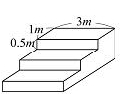

- 一圓柱的高為12公分，其中底面圓形的周長為31.4公分，則這個圓柱的體積為( )立方公分。
- 下圖是一個無蓋的圓柱體容器，這個容器本身的體積是多少？(單位：公分)
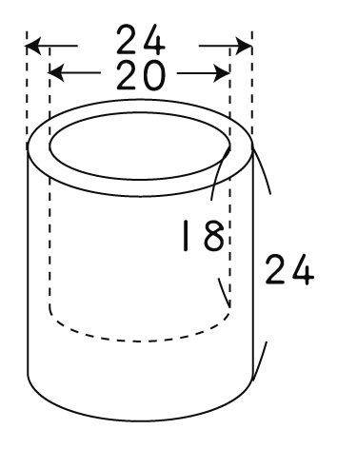

- 求出下面柱體體積各是多少？(單位：公分)(圓周率以3.14計算)
